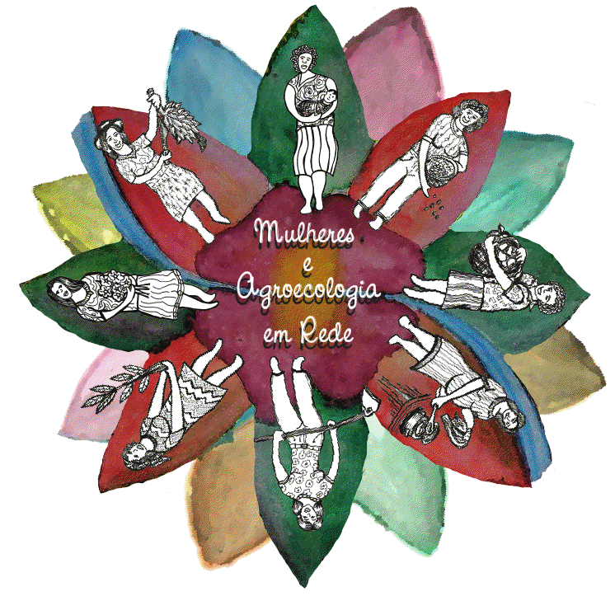

PROJETO

Fortalecimento da autonomia econômica de mulheres rurais no Brasil

“Mulheres e Agroecologia em Rede”

Mapeamento das experiências de agroecologia protagonizadas por mulheres

Zona da Mata - Viçosa - Minas Gerais – Brasil

Experiências de agroecologia protagonizadas por mulheres

Nome: Maria Nadir Lopes Martins
Município: Araponga
Comunidade: São Joaquim
A experiência de Maria Nadir
Com muita luta e sofrimento os pais de Maria Nadir trabalharam em São Paulo durante anos para pagarem o terreno que compraram em Araponga. O pai dela trabalhou em fábrica de sapato, além de bicos diversos, enquanto a mãe trabalhava em casa de família.
Os pais dela nunca usaram agrotóxicos, apesar de já terem usado o fogo para roçar, técnica comum de se observar no meio rural. Eles sempre tiveram muito carinho com a terra e Nadir aprendeu com eles.
Após se casar, aos 26 anos, ela foi morar na zona rural, na comunidade de São Joaquim. Começaram a vida criando galinhas, porcos e cabritos. Na época, também produziam arroz, milho, café e hortaliças.
Apesar de na época ainda não conhecerem a palavra agroecologia, já tinham a consciência de que os agrotóxicos faziam mal e resolveram que nunca iriam utilizá-lo.
Durante muitos anos ela participou dos grupos de reflexão das Comunidades Eclesiais de Base (CEB’S) que já explicavam sobre o veneno e agricultura de um modo geral.
Nadir ajudou a fundar o Sindicato dos Trabalhadores Rurais de Araponga, em 1988, por motivação do risco de ser expulsa de suas terras pela criação do Parque Estadual da Serra do Brigadeiro. Nesta época, se o povo não se mobilizasse os riscos de serem expulsos da terra eram grandes. A partir disso ela se envolveu com o movimento, e já foi delegada do sindicato, representando a organização em espaços públicos, congressos e viagens.
Nos anos oitenta as mulheres começaram a se organizar no Centro Comunitário de Praia D’anta, para conversarem sobre a vida das mulheres, a rotina de trabalho, economia doméstica dentre outros temas.
Acontecia em Araponga um encontro das CEB’S, quando conheceram o Eugênio Ferrari e o CTA-ZM, que traziam novos pensamentos, uma agricultura diferenciada, alternativa ao modelo vigente da época, eles eram estudantes inovadores.
O CTA deu força aos agricultores da região para que continuassem com a produção orgânica e 20 anos depois a propriedade de Nadir é um exemplo de agroecologia.
Na propriedade é possível encontrar lavoura de banana, milho, cana de açúcar, feijão, café, mandioca, soja, mamão, laranja, manga, goiaba, pêssego, acerola, maracujá, ameixa, limão, pitanga dentre outras. Também cultivam horta, bem diversificada, com couve, tomatinho, alface, cenoura, beterraba e alho.
A família de Nadir preserva uma nascente, que se transforma em brejo, ela está cercada e protegida.
“O maior benefício da agroecologia é a saúde, aqueles que usam veneno estão pedindo para morrer”. Uma dificuldade são os vizinhos que não tem conhecimento dos riscos do uso de agrotóxicos e utilizam indiscriminadamente, o que acaba contaminando também as propriedades que fazem divisa.
A maior parte da renda familiar ainda é proveniente do café, porém a propriedade é muito diversificada, o que garante renda o ano todo, mesmo com uma crise no café. As diversificações da produção os tornaram independentes das grandes lavouras. A família comercializa ovos, hortaliças, mel, frutas e grãos.
“A agroecologia representa vida, nos vivemos dela, precisamos dela e gostamos de produzir assim ao natural!”
Os filhos de Nadir estudam na Escola Família Agrícola (EFA) e têm aplicado os conhecimentos adquiridos na propriedade. “Muitas técnicas nós já fazíamos antes de saber”.
A dificuldade em ser agroecológica são os vizinhos que aplicam venenos e afugentam os animais, que passam a procurar os locais sem veneno, dificultando o manejo e atacando mais a produção orgânica.
Eles ainda utilizam várias sementes crioulas, como soja, milho e feijão. Também tem tanque de peixes, patos e gansos.
Nadir faz artesanatos como crochê, tricô, fuxico e outras costuras que também comercializa.

